МІНІСТЕРСТВО ОСВІТИ ТА НАУКИ УКРАЇНИ

ЧЕРКАСЬКИЙ ДЕРЖАВНИЙ БІЗНЕС-КОЛЕДЖ

***Циклова комісія програмування***

**Робочий план**

з курсу «Інструментальні засоби візуального програмування»

*ПІБ студента*

студента групи **1П-16**

варіант _____

|  |  |  |
| --- | --- | --- |
| **Вид роботи** | **Дата** | **Оцінка** |
| *Пром. контроль* |  |  |
| *Залік* |  |  |

Викладач Марченко С. В.

Черкаси-2019

**Інструкції до оформлення звітів для робочого плану**

Звіти з виконання практичних робіт, модульні контрольні роботи та доповіді об’єднуються в єдиний документ – робочий план студента. Завдання практичного заняття вважається виконаним, якщо для нього присутні:

1. Повний вихідний код програмного забезпечення
2. Скриншоти результатів виконання
3. Програмний код модульних тестів та скриншот їх успішного проходження, якщо це передбачено умовою завдання.

Основний текст звіту набирається шрифтом Times New Roman, 12 пунктів, інтервал – 1.15, вирівнювання тексту по ширині. Вихідний код програмного забезпечення має оформлятись відповідно до наступних вимог: шрифт Monospaced (стандартний IntelliJ IDEA), розмір – 10пт, інтервал – одинарний. Приклад оформлення лістингу наведено нижче.

*Лістинг 1. Метод для виставлення часового штампу*

**public static void** printTimeStamp()  
{  
 **final** String sname = **"Your name"**;  
 Date currentDate = **new** Date();  
 SimpleDateFormat dateFormat = **null**;  
 dateFormat = **new** SimpleDateFormat();  
 System.***out***.println(**"Made by: "** + sname + **" on "** + dateFormat.format(currentDate));  
}

Рекомендується при написанні коду додавати коментарі, які займатимуть від 10% написаного коду. До програмної реалізації кожної задачі необхідно включати метод printTimeStamp, який буде виводити автора, дату та час компіляції програмного забезпечення (замініть **Your name** на своє ім’я та прізвище). Без часового штампу завдання не приймається до розгляду, ці дані будуть впливати на формування оцінки за виконане завдання. Приклад скриншоту з результатами виконання зображено на рис. 1. Під кожним скриншотом має бути підпис, нумерація рисунків ведеться відповідно до номерів практичної роботи та завдання, наприклад, 7.4 вказує на завдання 4 з практичної роботи №7. Підпис рисунку центрується та виділяється курсивом.

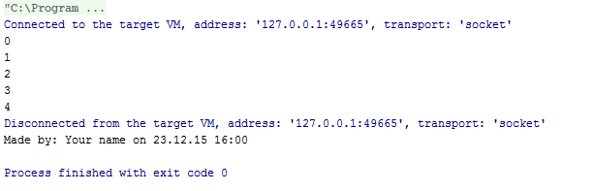

*Рис. 1.1. Скриншот виконання задачі 1.1*

**Практична робота №1**

**Основи Java-програмування**

**Задача 1.1.** __Умова задачі___

*Лістинг 1.1. Реалізація класу Main*

**package** com.company;  
  
**import** java.text.SimpleDateFormat;  
**import** java.util.Date;  
  
*/** Клас, який демонструє використання  
 ** документуючих коментарів та штампу часу* ***@author*** *Станіслав Марченко* ***@revision*** *1.2  
 **/***public class** Main  
{  
 */** Цей метод друкує штамп часу  
 \** ***@param sname*** *- ім'я виконавця програми  
 \** ***@return*** *тут описується те, що метод повертає  
 */* **public static void** printTimeStamp(String sname)  
 {  
 Date currentDate = **new** Date();  
 SimpleDateFormat dateFormat = **null**;  
  
 dateFormat = **new** SimpleDateFormat();  
 System.***out***.println(**"Виконано: "** + sname + **",\nЧас: "** + dateFormat.format( currentDate ) );  
 }  
  
 **public static void** main(String[] args) {  
 *// write your code here* **for**(**int** i=0; i<5; i++)  
 System.***out***.println(i);  
 **final** String sname = **"Станіслав Марченко"**;  
 *printTimeStamp*(sname);  
 }  
}

Результати роботи програми зображені на рис. 1.1.

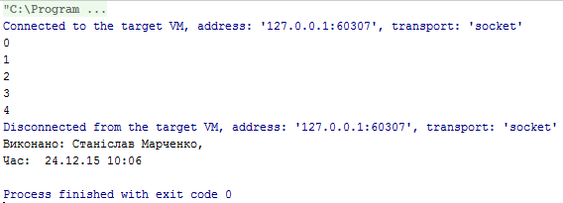

*Рис. 1.1. Скриншот виконання задачі 1.1*